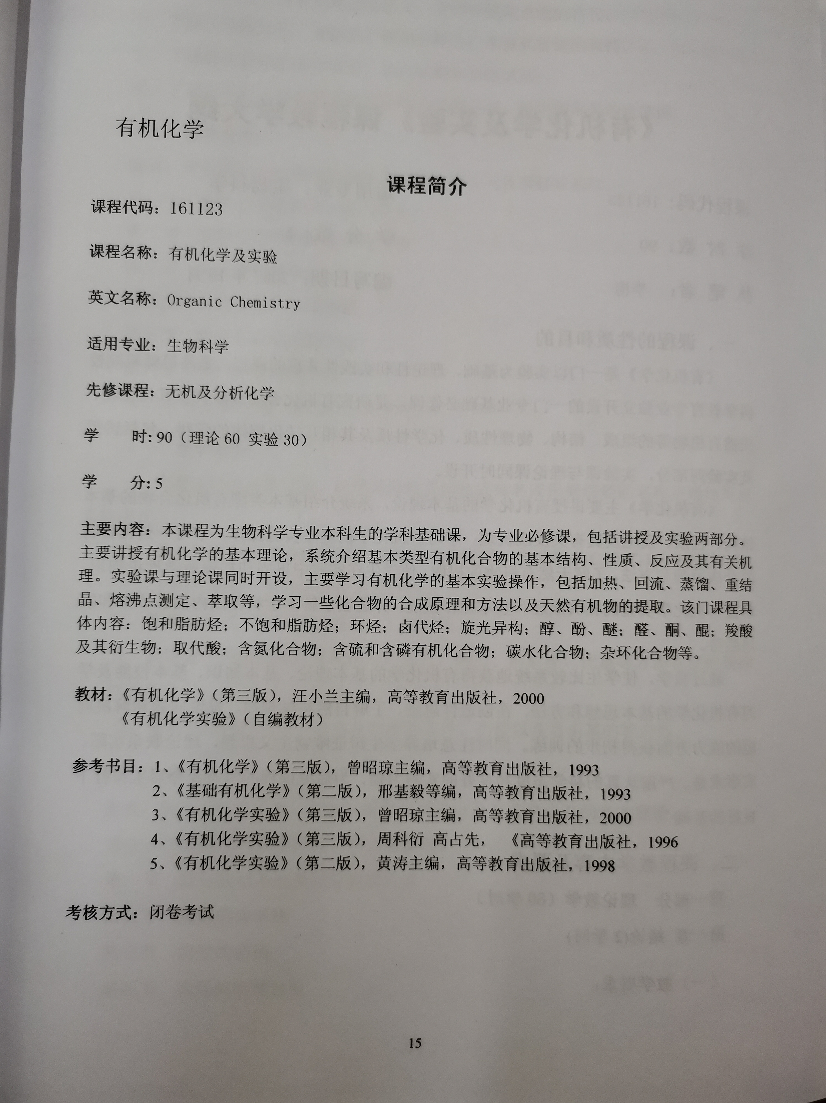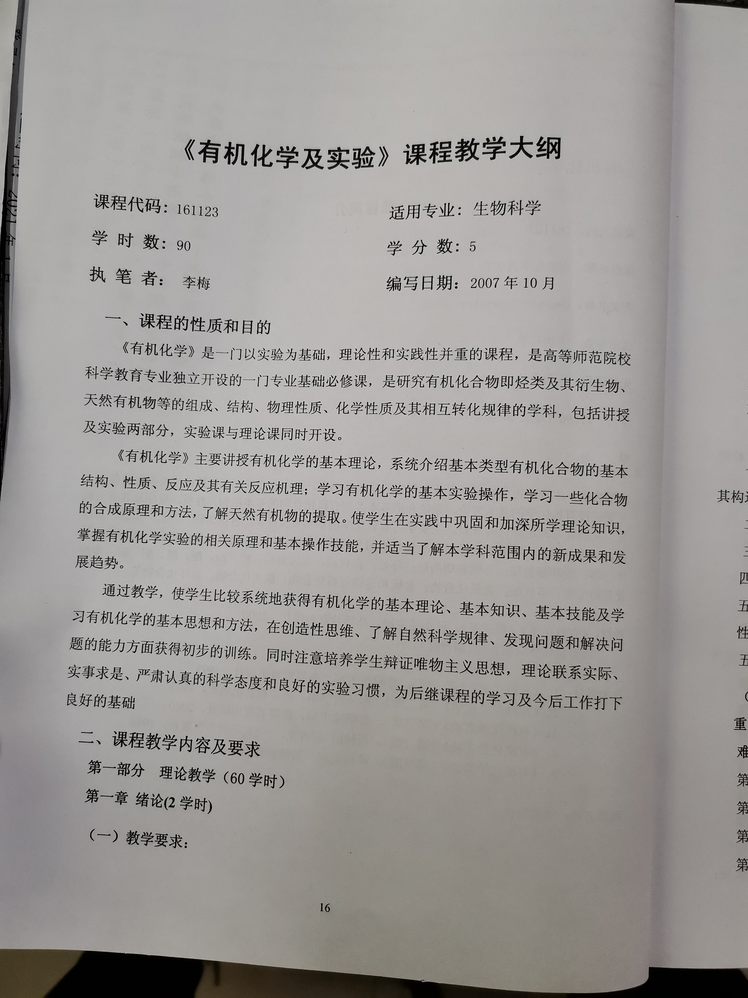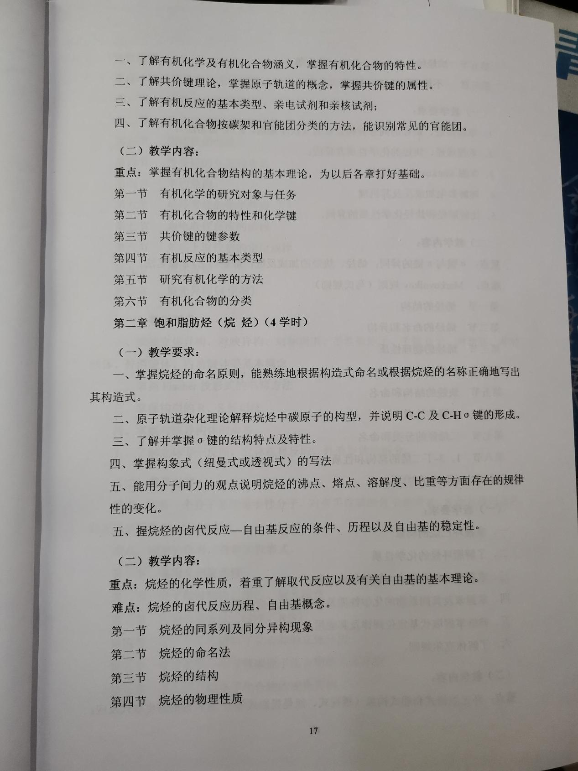

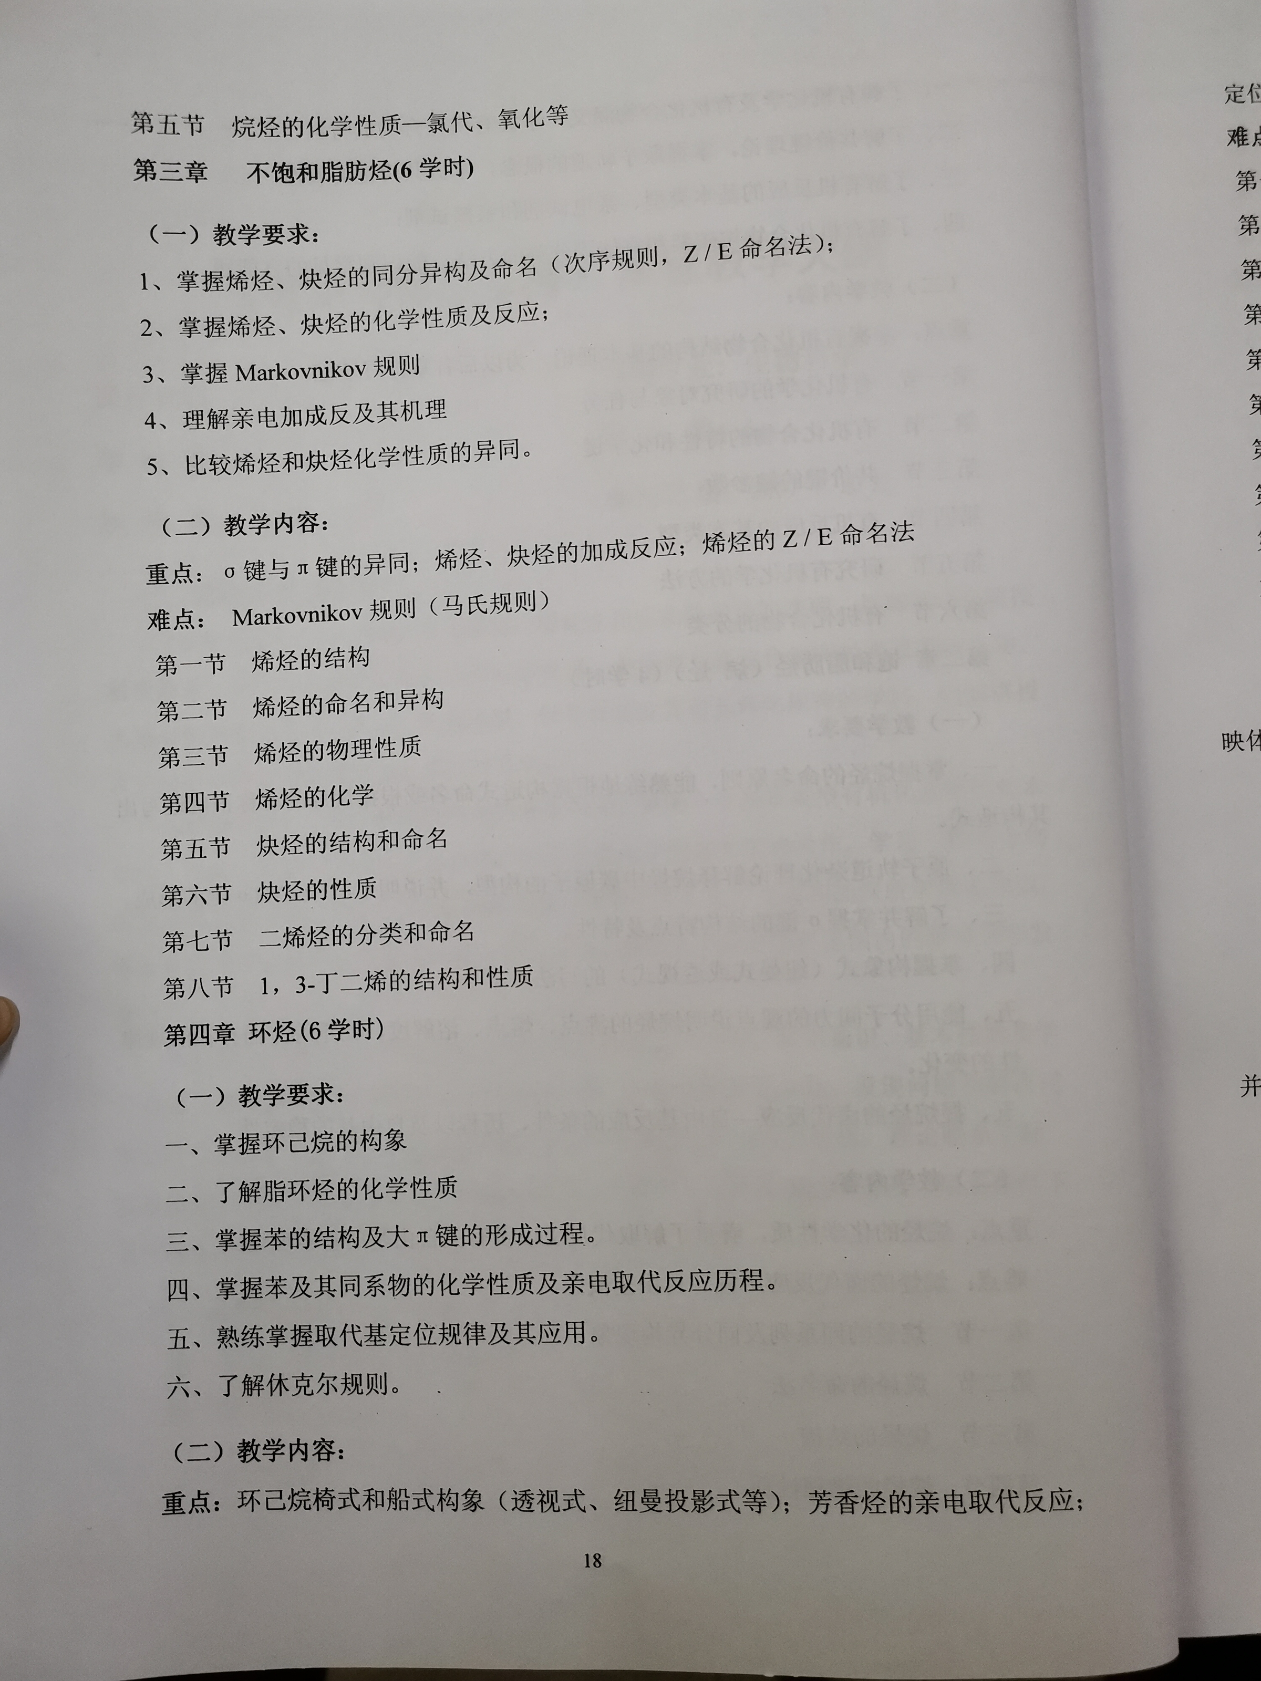

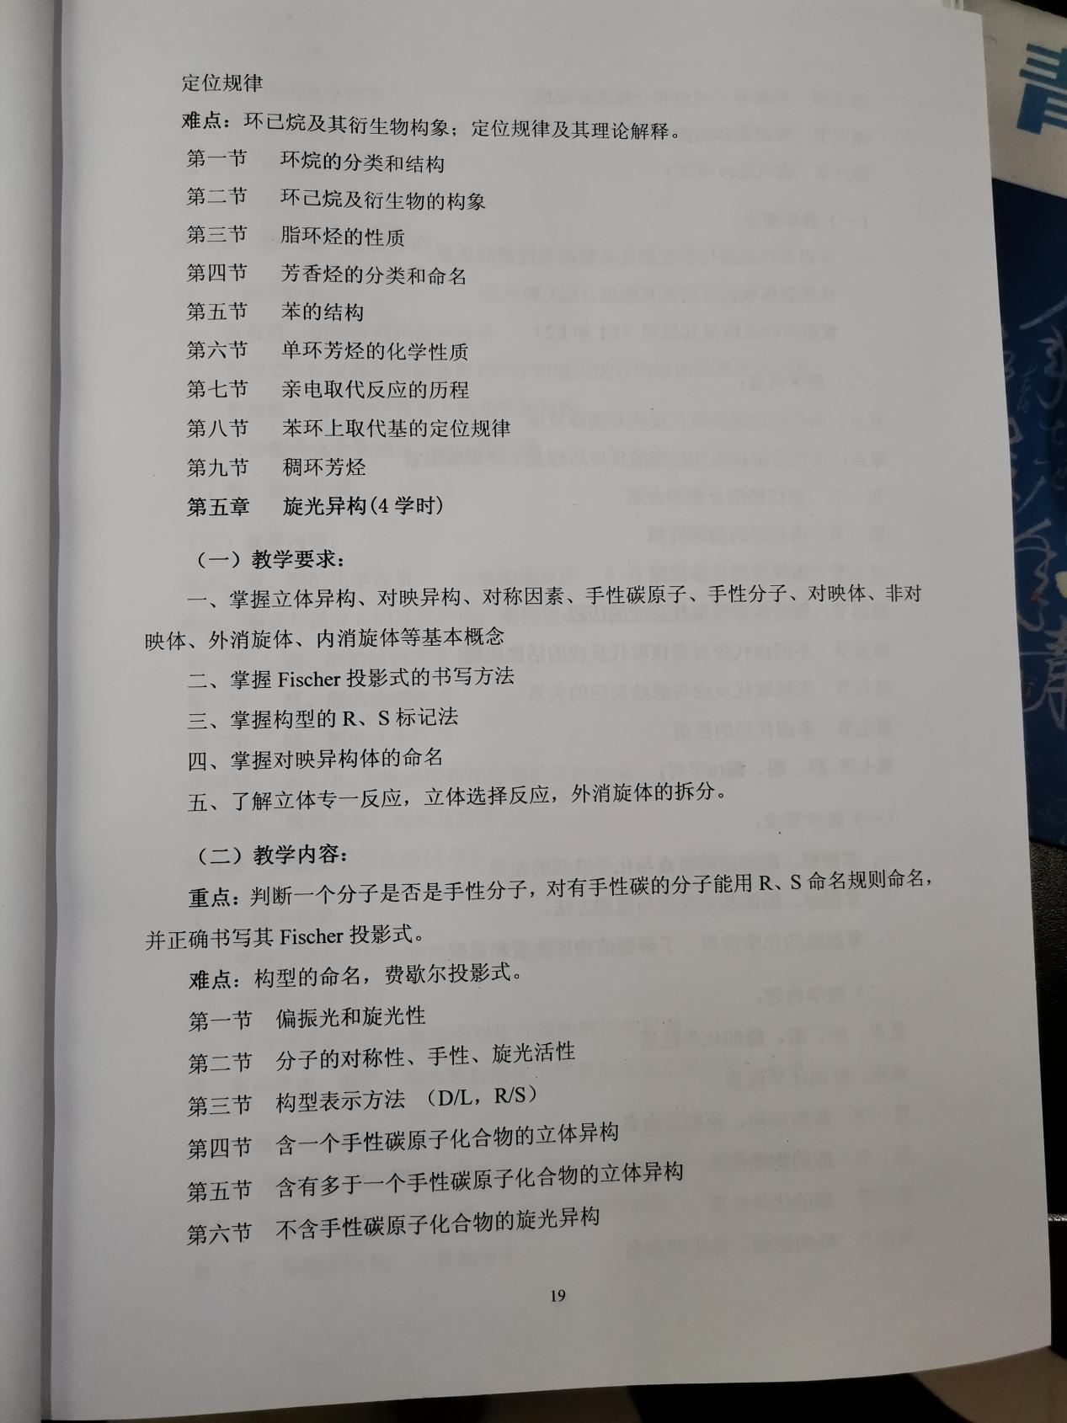

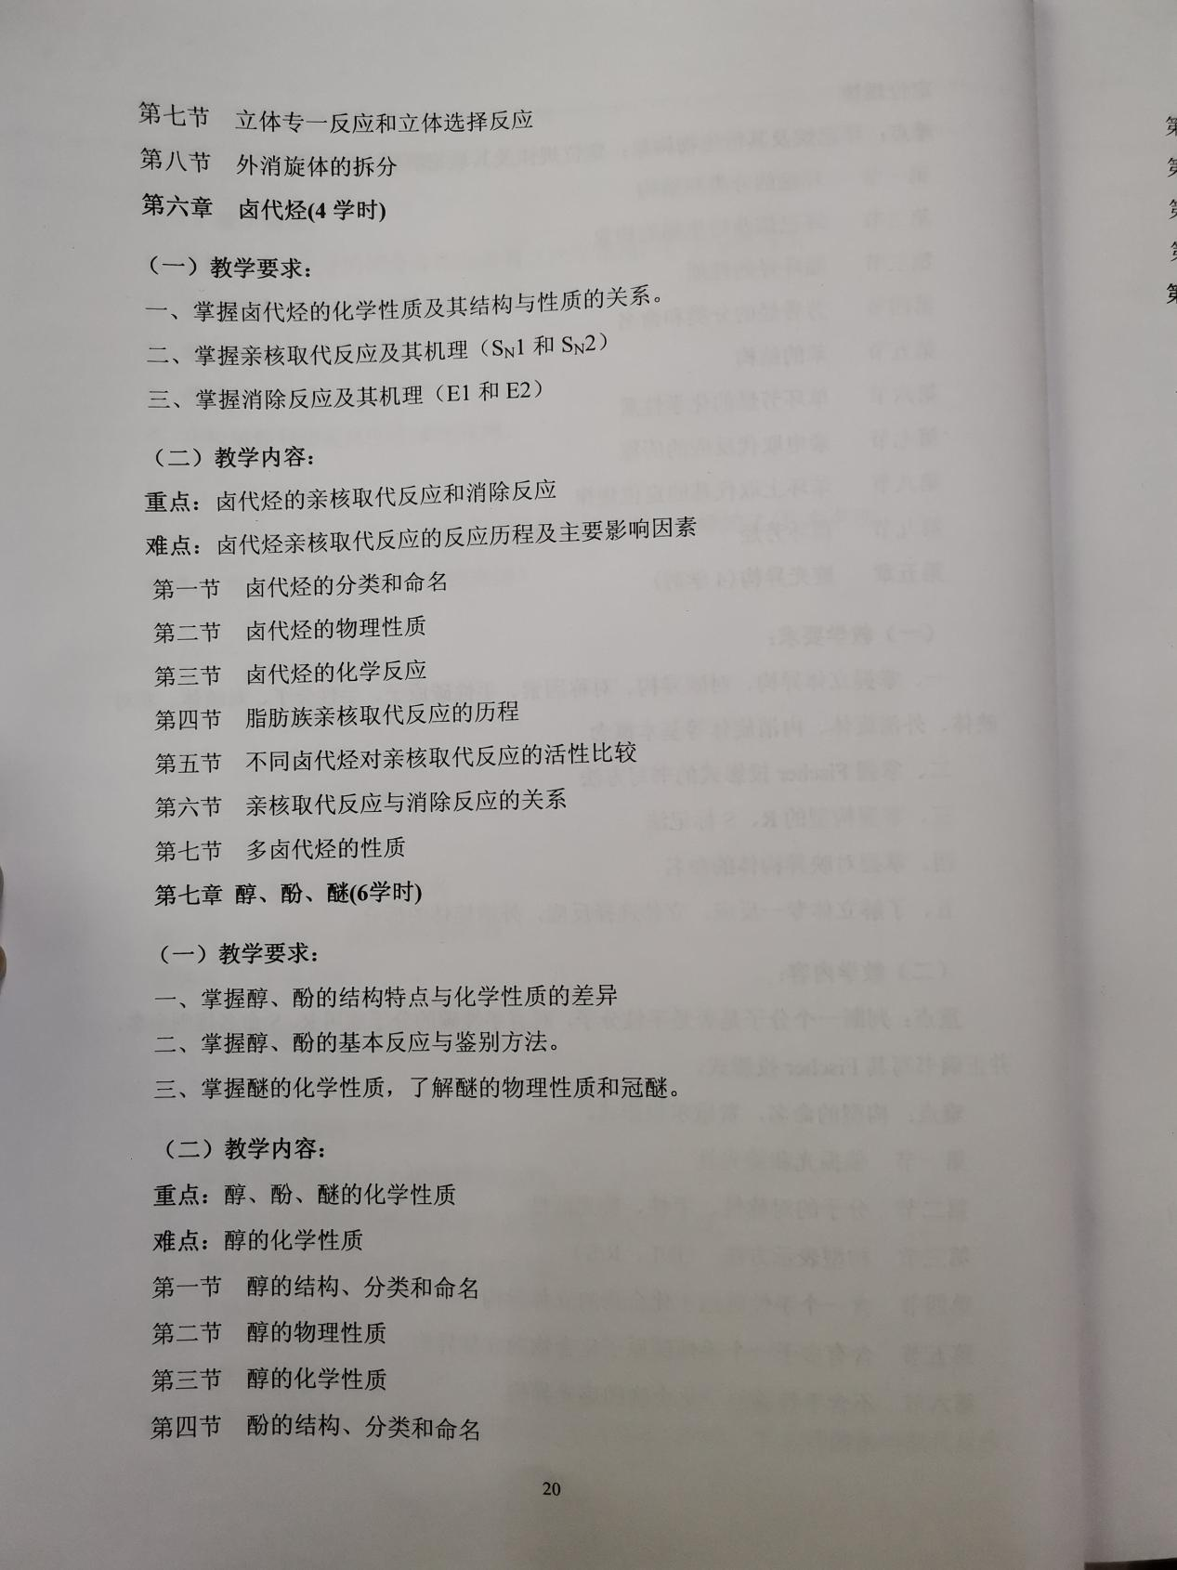

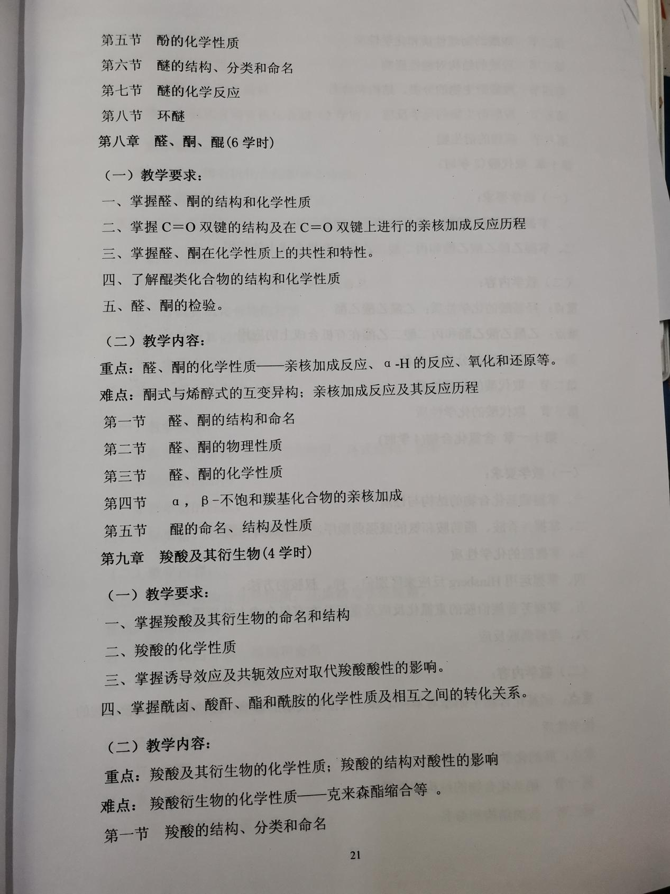

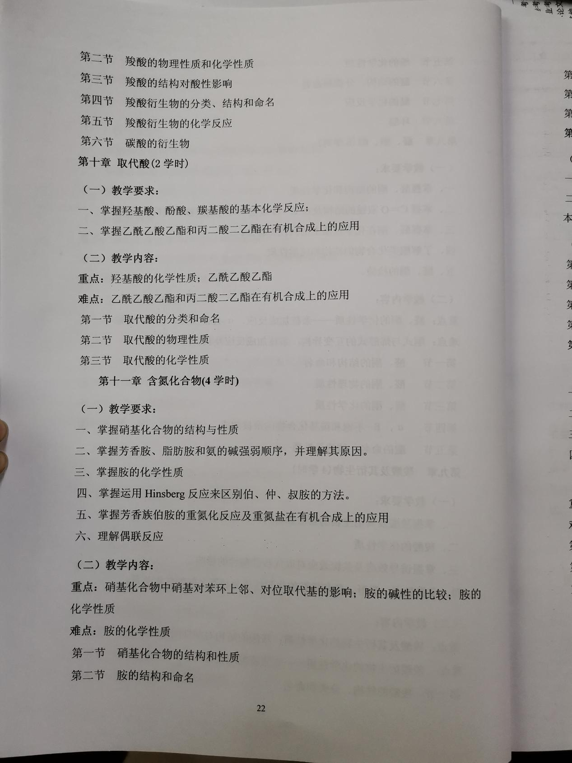

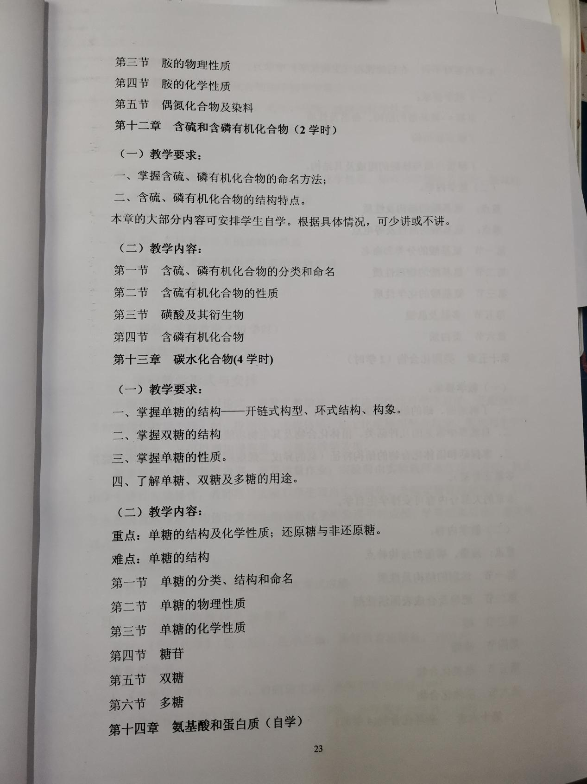

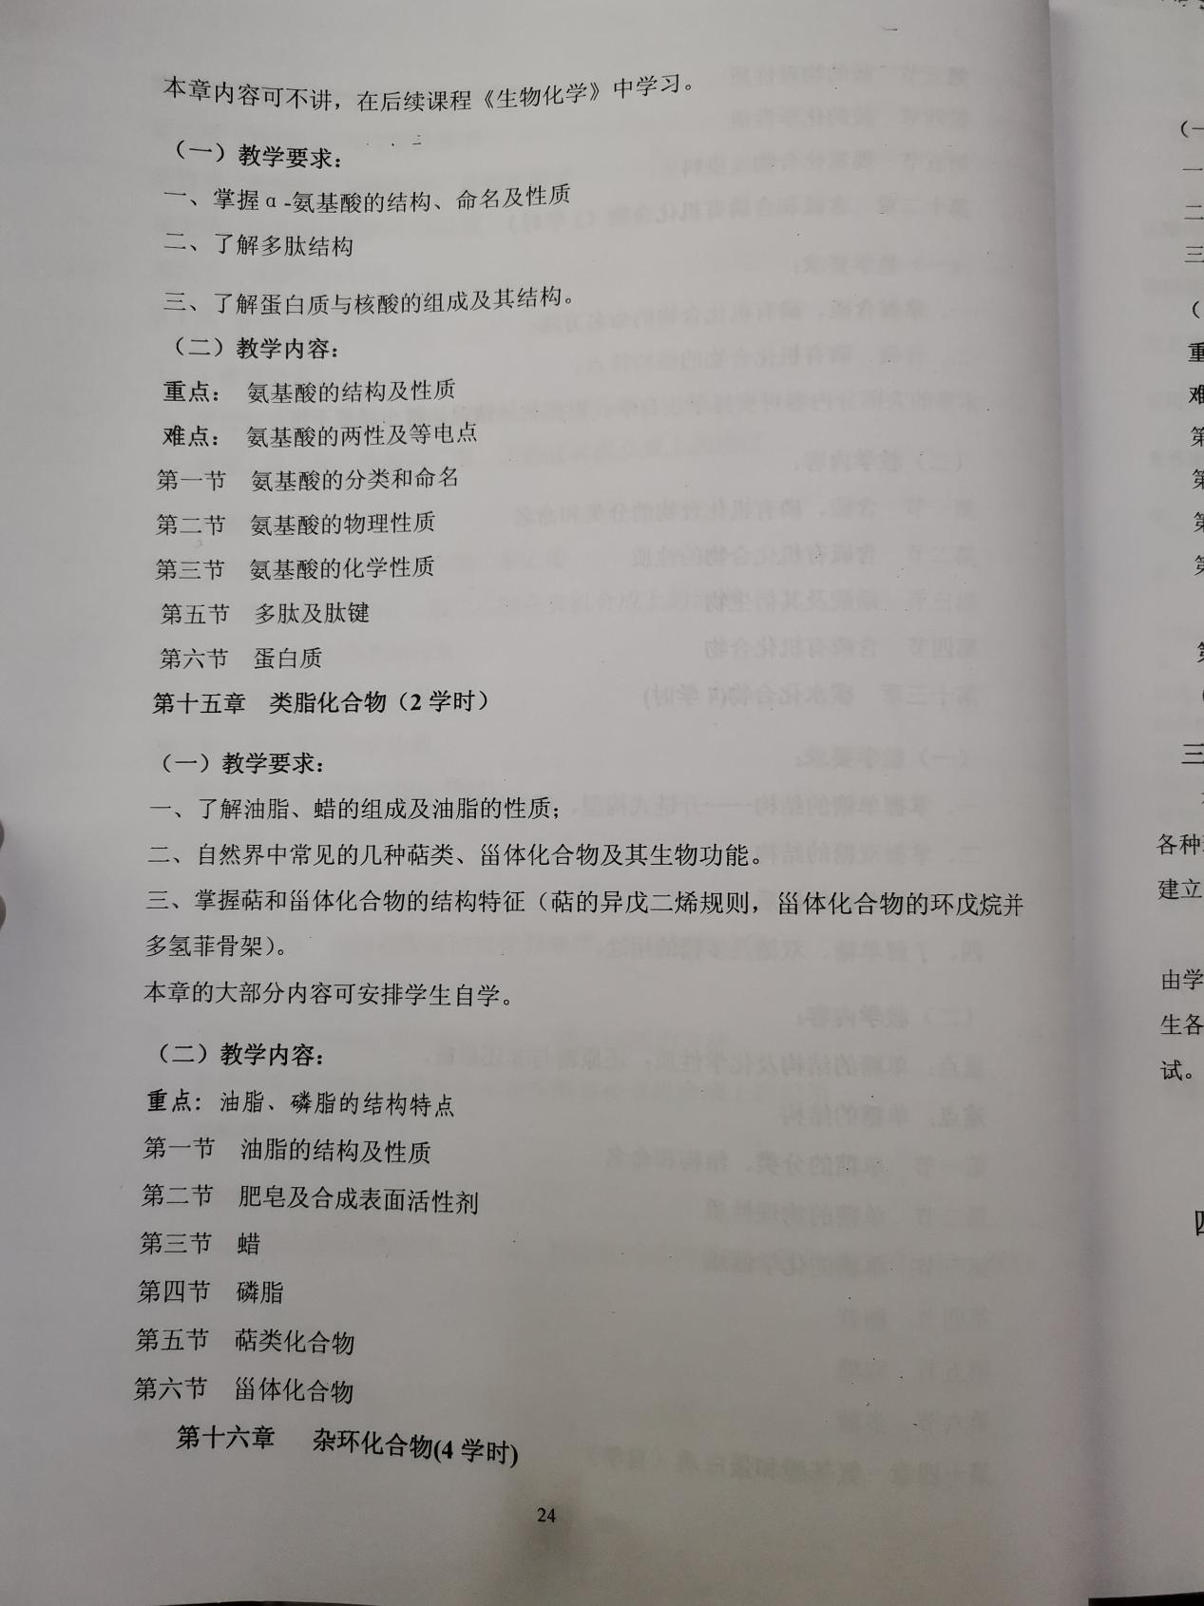

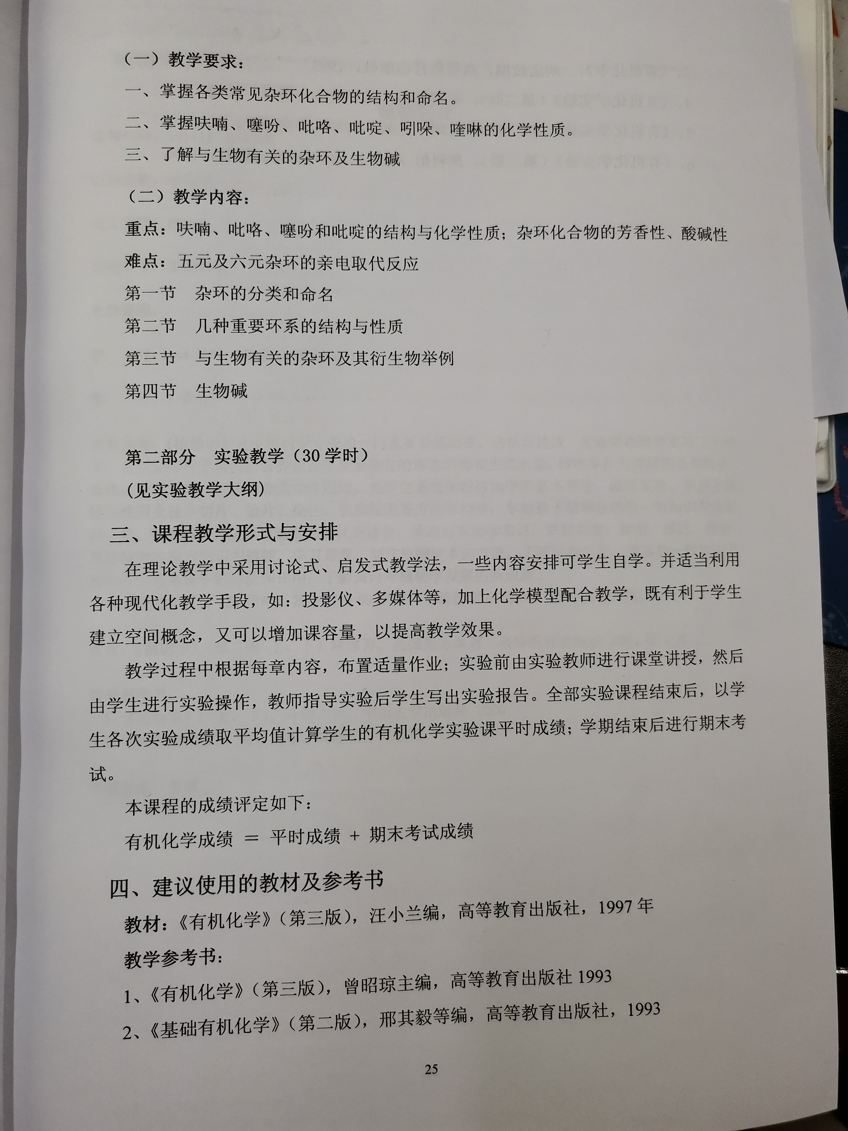

Lab

|  |  |  |  |
| --- | --- | --- | --- |
| 序号 | 项　目　名　称 | 计划课时 | 必修、选修、备注 |
| 1 | 熔点的测定和温度计的校正 | 2 |  |
| 2 | 蒸馏和沸点的测定 | 3 |  |
| 3 | 分馏、精馏和折光率的测定 | 3 |  |
| 4 | 重结晶提纯法 | 2 |  |
| 5 | 水蒸汽蒸馏 | 2 |  |
| 6 | 减压蒸馏 | 2 |  |
| 7 | 萃取、回流 | 2 |  |
| 8 | 旋光度的测定 | 3 |  |
| 9 | 无水乙醇的制备 | 3 |  |
| 10 | 乙醚的制备 | 4 |  |
| 11 | 乙酸乙酯的制备 | 4 |  |